

**¿QUÉ DEPORTE ELEGIR PARA BENEFICIAR A NUESTRO CORAZÓN?**

**CIRCULACIÓN EN EL HOMBRE (biología)**

El ejercicio es fundamental para mantener una buena salud cardiovascular, aseguran los expertos. Sin embargo, no todos los deportes benefician al corazón de la misma forma. Por eso es importante escoger los más adecuados de entre todos los deportes que nos hagan disfrutar.

**GRADO 7 – SEMANA 14 – TEMA: C. EN EL HOMBRE**

Entre los deportes que los cardiólogos consideran más beneficiosos para el cuidado de la salud cardiovascular, los aeróbicos, que son aquellos con un componente importante de resistencia, son los ideales porque entrenan el aparato cardiovascular. De ahí que correr, nadar, montar en bicicleta, caminar a paso ligero, bailar, esquiar o patinar sean una buena elección.



¿Y qué ocurre con los deportes que tienen un componente mayor de fuerza, los llamados anaeróbicos? Entre ellos se encuentran ejercicios como el entrenamiento con pesas, y aunque no aportan tantos beneficios en relación con la salud cardiovascular como los aeróbicos, su ventaja es que al menos mantienen la actividad física, por lo que practicarlos tampoco es mala idea si se combinan con otros deportes aeróbicos.

En cualquier caso, es importante elegir deportes que nos proporcionen disfrute, ya que la primera regla para que podamos practicarlos regularmente es que el deporte elegido nos guste. En opinión del cardiólogo Emilio Luengo, titular del área de Actividad Física en el Consejo de Expertos de la Fundación Española del Corazón, para poder aprovechar los beneficios cardiovasculares es clave que se mantenga una frecuencia semanal, y de ahí la importancia de que la práctica del deporte elegido nos resulte placentera, ya que de lo contrario será más difícil mantener una rutina deportiva.



**CIRCULACIÓN EN LOS ANIMALES**

El proceso de circulación en los animales tiene relación con el sistema digestivo y respiratorio, pues es el sistema circulatorio quien se encarga de transportar los nutrientes y gases por todo el cuerpo, también lleva los desechos de los procesos metabólicos hasta su punto de eliminación. El sistema circulatorio está formado por tejido conectivo (la sangre), el corazón y los vasos sanguíneos (venas, arterias y capilares).

1. **ANIMALES SIN SISTEMA CIRCULATORIO:**

**GRADO 7 – SEMANA 14 – TEMA: CIRCULACIÒN EN LOS ANIMALES**

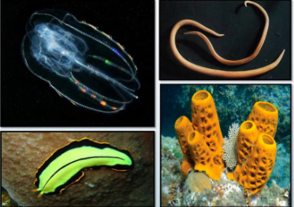Los animales relativamente más sencillos, como los pertenecientes a los poríferos, celenterados y platelmintos, no poseen un sistema circulatorio. En estos organismos, los nutrientes y el oxígeno llegan directamente a todas sus células por medio de **difusión**. Sin embargo, para que esto sea posible, el animal debe ser pequeño y tener pocas capas de células. Estos animales utilizan el medio externo como liquido circulante, ya que el agua aporta alimento filtrable y oxígeno, para bañar los tejidos.

1. **SISTEMAS CIRCULATORIOS EN LOS ANIMALES**

La mayoría de los animales posee un sistema circulatorio especializado para transportar nutrientes y gases respiratorios a todos los tejidos del cuerpo. Tal sistema varía de unos organismos a otros en su complejidad. En ellos el aparato circulatorio está formado por:

|  |  |  |
| --- | --- | --- |
| CORAZÓN | VASOS CONDUCTORES | FLUIDO O LÍQUIDO |
| Órgano que funciona como una bomba que impulsa el fluido corporal por todo el organismo. | Son estructuras por donde circula el fluido corporal. En animales vertebrados los vasos conductores son las arterias y venas. | Es un tejido especializado, cuyo componente más abundante es el agua; contiene además células, proteínas, sales y otras sustancias necesarias para el metabolismo. |

**3. TIPOS DE LÍQUIDO CIRCULANTE:**

|  |  |  |
| --- | --- | --- |
| A. HIDROLINFA | B. HEMOLINFA | C. SANGRE |
| De composición parecida al agua de mar. Transporta nutrientes y productos de desecho. No tiene función respiratoria. Está presente en equinodermos. | Tiene función respiratoria debido a la presencia del pigmento **hemocianina**. Está presente en invertebrados superiores (moluscos y artrópodos). | Transporta nutrientes, gases respiratorios (O2 y CO2), hormonas y sustancias de desecho. Está presente en anélidos y vertebrados. La sangre está formada por;  • Plasma: Formado mayormente de agua en la que circulan nutrientes.  • Células sanguíneas: Glóbulos rojos (eritrocitos), glóbulos blancos (leucocitos), plaquetas (trombocitos). |

**4. TIPOS DE CIRCULACIÓN EN ANIMALES**

**a. Circulación abierta**: El líquido circulante sale del aparato circulatorio y se deposita en una cavidad llamada HEMOCELE, bañando así los órganos internos. Lo presentan los artrópodos y la mayoría de los moluscos.

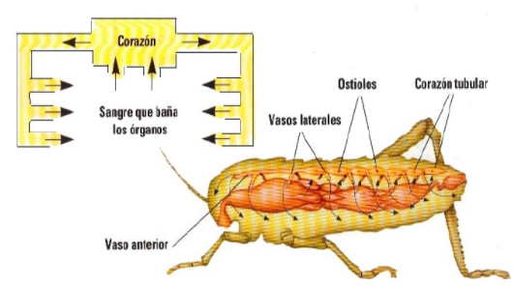

**GRADO 7 – SEMANA 14 – TEMA: CIRCULACIÒN EN LOS ANIMALES**

**b. Circulación cerrada**: El líquido circulante **recorre por los vasos sanguíneos** y no sale de ellos. Este tipo de circulación se clasifica en 2 tipos:

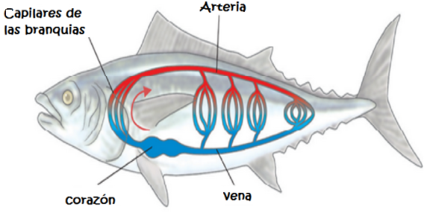***Cerrada simple:*** En un recorrido, la sangre pasa **una sola vez** por el corazón. Ejemplo: en peces.

***Cerrada doble:*** En un recorrido, . Este tipo de circulación puede ser:

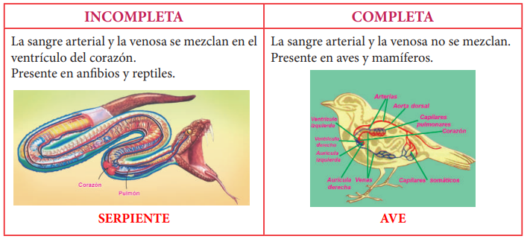



**ACTIVIDADES POR DESARROLLAR**



1. Con base a la lectura “¿QUÉ DEPORTE ELEGIR PARA BENEFICIAR A NUESTRO CORAZÓN?” Contestar las siguientes preguntas:
2. Realiza un infograma seleccionando el deporte que más le guste y que beneficie a nuestro corazón, resaltando frases claves de la lectura.
3. ¿Pregúntales a tus familiares que deportes les gusta de los propuestos en la lectura y por qué? ____________________________________________________

**GRADO 7 – SEMANA 14 – TEMA: CIRCULACIÒN EN LOS ANIMALES**

_______________________________________________________________________________________________________________________________________________________________________________________________________________________

1. 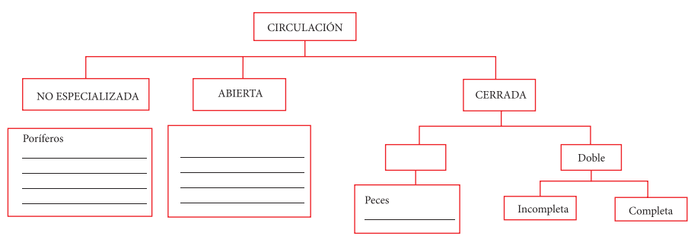Completa el siguiente mapa mental sobre los tipos de circulación en animales:
2. Resalte la respuesta correcta, para cada una de las siguientes afirmaciones:

|  |  |
| --- | --- |
| Son animales sin aparato circulatorio:  a) Poríferos y cnidarios  b) Anélidos y moluscos  c) Artrópodos y equinodermos  d) Poríferos y vertebrados  e) Platelmintos y moluscos | Órgano que funciona como una bomba que impulsa el fluido corporal.  a) Cerebro  b) Hígado  c) Corazón  d) Pulmón  e) Vena |
| Las arterias y venas son ______________  a) fluidos  b) tipos de corazón  c) vasos conductores  d) pigmentos  e) células sanguíneas | Los anfibios y reptiles presentan:  a) Circulación simple  b) Circulación abierta  c) Circulación cerrada, doble y completa  d) Circulación sin vasos sanguíneos  e) Circulación cerrada, doble incompleta |

1. Escriba debajo de los siguientes animales el tipo de circulación que presenta:

|  |  |  |  |
| --- | --- | --- | --- |
|  |  |  |  |
|  |  |  |  |
|  |  |  |  |
|  |  |  |  |

**GRADO 7 – SEMANA 14 – TEMA: CIRCULACIÒN EN LOS ANIMALES**

1. Completa las siguientes fichas sobre tipo de líquido circulante:

**SANGRE**

___________________________________________________________________________________________________________________________________________________________________________________________________________________

**HEMOLINFA**

_____________________________________________________________________________________________________________________________________________________________________________

**HIDROLINFA**

_________________________________________________________________________________________________________________________________________________________________________________________________

1. Colorea la casilla o casillas según corresponda:

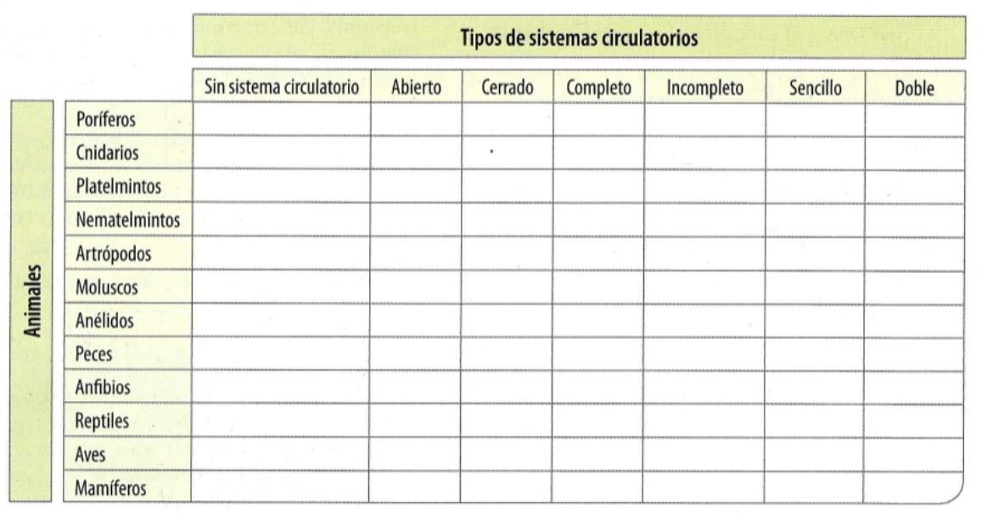

1. Completa el siguiente crucigrama sobre circulación en los animales:

**GRADO 7 – SEMANA 14 – TEMA: CIRCULACIÒN EN LOS ANIMALES**

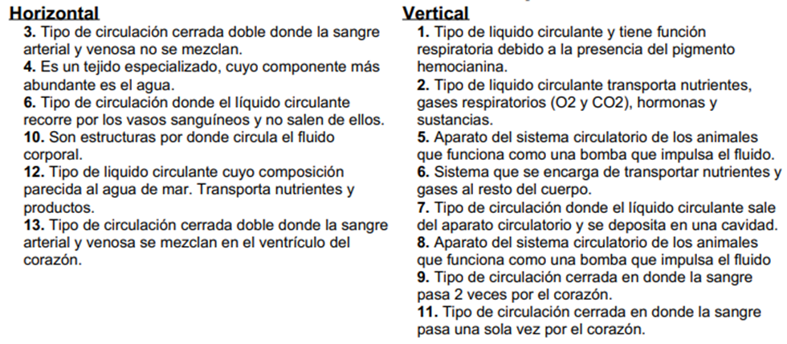



**GRADO 7 – SEMANA 14 – TEMA: CIRCULACIÒN EN LOS ANIMALES**

|  |  |  |  |  |
| --- | --- | --- | --- | --- |
| **VALORA TU APRENDIZAJE** | | **SI** | **NO** | **A VECES** |
| **1.Cognitivo** | Diferencia los tipos de sistema circulatorio de los animales y los explica oralmente. |  |  |  |
| **2.Procedimental** | Realiza las actividades propuestas de manera correcta sobre el sistema circulatorio. |  |  |  |
| **3.Actitudinal** | El estudiante demuestra una buena actitud para el desarrollo de las actividades. |  |  |  |



**FUENTES BIBLIOGRAFICAS:**

<http://ayudasjomagoes.weebly.com/la-circulaciacuteon-en-animales.html>

<https://infogram.com/sistema-circulatorio-de-los-animales-1ho16vnwg8d72nq>